СПРАВКА ОБ ОРГАНИЗАЦИИ
«Старшие Братья Старшие Сестры»
Полное наименование | Межрегиональная общественная организация содействия программе воспитания подрастающего поколения «Старшие Братья Старшие Сестры»
Сокращенное наименование | МОО «Старшие Братья Старшие Сестры»
Руководитель | Исполнительный директор  Воронцова Нина Александровна
Контакты | info@nastavniki.org  8 (800) 250-2342  129090 , г. Москва, ул Щепкина, дом 28, оф. 406
История создания | В СССР наставничество было распространенной формой поддержки молодежи и активно практиковалось в производственном обучении и различных аспектах общественной деятельности.  В 2003 году в России была официально зарегистрирована первая организация, профессионально реализующая программу индивидуального волонтерского наставничества - «Старшие Братья Старшие Сестры». Учредителями организации были десять российских педагогов, которые в результате своей многолетней практики работы с детьми, выявили, что наставничество является наиболее действенной методикой для развития социальных компетенций ребенка.  Программа подтверждена ФГБНУ «Институт изучения детства, семьи и воспитания, МГОУ, НОУ ВПО «Столичная финансово-гуманитарная академия».  В 2013 году открылось представительство программы в Санкт-Петербурге.  В настоящее время действуют офисы в Москве и Санкт-Петербурге, региональные отделения в Московской области, Ленинградской области, Тверской области, Тульской области, Калининградской области, Алтайском Крае, Ростовской области, Свердловской области.
О программе | «Старшие Братья Старшие Сестры» — это профессионально организованная волонтерская программа индивидуального наставничества для детей в трудной жизненной ситуации.  Мы решаем проблемы социализации и адаптации к самостоятельной жизни детей из детских домов и социально незащищенных семей.  Программа входит в реестр социально-ориентированных НКО Минэкономразвития РФ.  Наши специалисты работают с различными социальными учреждениями и семьями, выявляют запрос на поддержку среди детей, организуют привлечение волонтеров, их отбор, тестирование и обучение, составляют пары «Старший» и «Младший», и сопровождают их в течение всего срока взаимодействия, чтобы оно было эффективным и безопасным для всех участников.  Наша Миссия  Помочь детям и подросткам, находящимся в трудной жизненной ситуации, раскрыть личностный потенциал через общение с взрослым волонтером-наставником.  Цель программы: значительное улучшение качества жизни детей, находящихся в трудной жизненной ситуации.  Мы обеспечиваем детям эмоционально-психологическую поддержку, способствуем их социализации и бытовой адаптации в самостоятельной жизни, предлагаем возможности для профориентации и трудоустройства.  Программа волонтерского наставничества дает реальный шанс детям вырасти благополучными взрослыми, получить образование и профессию, создать семью.  Благополучатели: дети от 8 до 18 лет, молодые люди из числа сирот до 23 лет.  Кто может стать наставником: мужчины и женщины старше 18 лет, проживающие на территории РФ в регионе присутствия программы, вне зависимости от профессии и социального статуса. Самое главное – ответственность, стабильность и желание поддержать того, кто в этом нуждается, поделиться своим опытом.  Общие условия:  - разница в 8 лет с ребенком  - не состоит на учете в психиатрическом диспансере  - не имеет судимости  - готов предоставить 3 рекомендации  - готов пройти отбор, подготовку и обучение  Требования к наставнику, перечень документов и заявка на участие в программе представлены на сайте https://www.nastavniki.org/volontyorstvo/kak-stat-volonterom/  Наставник – это не спонсор, не опекун и не будущий усыновитель. Наставник – это друг, значимый взрослый, который посещает ребенка в среднем 1 раз в неделю в течение 1 года (не менее). Наставник как проводник ребенка в большой мир, демонстрирующий ролевую модель взрослого человека, который поможет сориентироваться в том, что «хорошо», а что «плохо», избежать дурной компании, получить ответы на важные вопросы, возникающие в подростковом возрасте. Общение с наставником помогает ребенку вырваться из неблагополучного окружения и не чувствовать себя одиноким, что в результате положительно влияет на самооценку, повышает уверенность в себе, открывает возможности для самореализации.  Процедура отбора и подготовки волонтеров включает в себя: анкетирование, интервью, психодиагностику, сбор документов, тренинг.  Затем кураторы-психологи подбирают пару «Старший» и «Младший» таким образом, чтобы участникам было легче установить контакт и найти общие интересы.  Волонтер и ребенок проводят время вместе: играют, учатся чему-то новому, посещают мероприятия, занимаются спортом, просто гуляют и общаются, обсуждают важные для них вопросы.  Несмотря на то, что основная деятельность, а именно, взаимодействие с ребенком, осуществляется волонтером на добровольных началах, для реализации программы необходимо стабильное финансирование.  Мы обеспечиваем реализацию программы таким образом, чтобы для каждого ребенка был значимый результат, ставя во главу угла безопасность ребенка. За этим стоит слаженная работа команды профессионалов по привлечению и отбору волонтеров, их подготовке, формированию и сопровождению пар. Мы оплачиваем работу кураторов-психологов и других специалистов программы, проводим тренинги и мероприятия для волонтеров, а также несем расходы на административно-хозяйственные нужды, такие как аренда офисов, поддержка сайта, печать информационных и обучающих материалов и другое.  Наша работа имеет подтвержденные результаты и соответствует Стандарту доказательности практик в сфере детства.  Наш опыт ценится партнерами в социальной сфере и другими НКО.  «Старшие Братья Старшие Сестры» – лидер и ведущий российский эксперт в сфере наставничества для детей и подростков, надежный и проверенный временем.
Профессиональное признание | - Призер Московского этапа международной премии #Мывместе в номинации  «Лидер социальных изменений»  - Лауреаты премии города Москвы «Крылья Аиста» 2021 в номинации «Лучшая организация года» за особый вклад в развитие семейного устройства детей-сирот и детей, оставшихся без попечения родителей  - Победитель в конкурсе успешных практик НКО «Москве и Москвичам» в номинации «Социальное Ноу-Хау»  - «Наставник-2018», Лучшая практика наставничества по итогам Всероссийского форума, организованного Агентством стратегических инициатив  - «Золотой стандарт годового отчета 2017», IX конкурс добровольных публичных годовых отчетов некоммерческих организаций
Коротко в цифрах | Количество регионов присутствия в РФ: 10  Количество детских учреждений-партнеров: 34  Количество пар, получивших поддержку в 2021г: 437  Общее количество благополучателей: 2000 детей  Количество детей в листе ожидания: 200
Источники финансирования | Корпоративные пожертвования российских компаний  Гранты (Фонд Президентских грантов, Фонд Абсолют Помощь, Фонд Тимченко и др.)  Частные пожертвования

От первого лица – истории наставнических пар
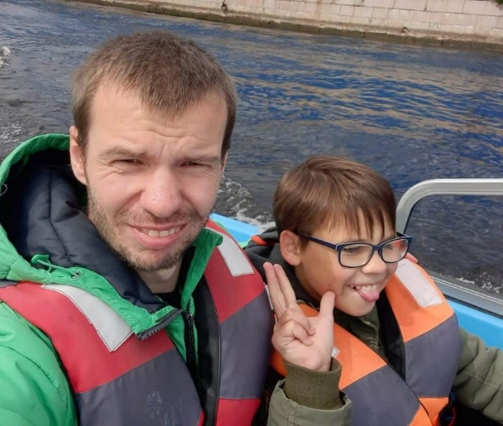 | Константин и Никита  Я довольно давно сформировал для себя идею, что хочу заниматься благотворительностью. Периодически «скидывал» деньги в различные благотворительные организации, ездил общей группой в ПНИ. О программе «Старшие Братья Старшие Сестры» я узнал на просторах интернета. Я понимал, что накопил достаточно большой жизненный опыт, и есть возможность и желание делиться.  А дальше все было довольно быстро: анкеты, собеседование, тренинги, сбор всех документов и ожидание, когда подберут младшего.  Для себя я сразу определил принципы поведения с младшим, еще до первой встречи: при любом варианте развития нашего общения, легко оно пойдет или тяжело, я не буду включать наставника/старшего/учителя, не буду учить его жизни, а просто будем развлекаться. Когда пройдет время и возникнет хоть какое-то доверие, будем строить цели, разговаривать предметней и на более глубокие темы.  Мы с Никитосом любим активно проводить время: веревочный городок, батуты, приставки в антикафе. Но иногда, по настроению, можем просто прогуляться по городу поболтать или зайти в кафе.  На днях я его спросил:  — «Как думаешь, ты изменился с первой нашей встречи?»  — «Ну да, я стал понимать, зачем мне стараться в школе и в детдоме».
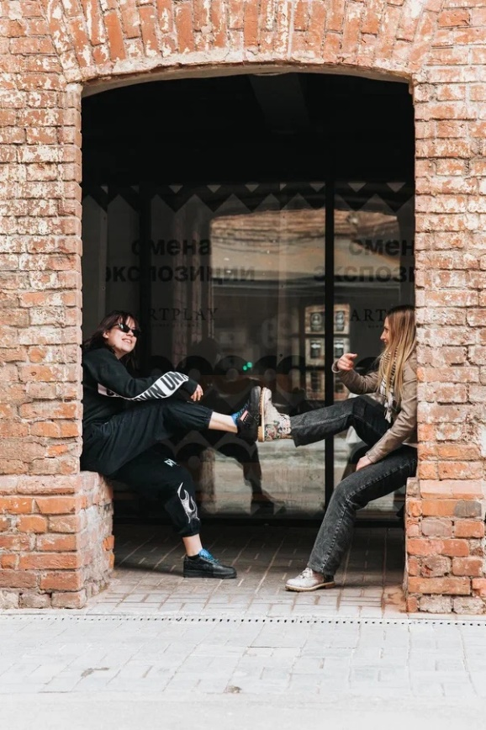 | Катя и Лиза  Меня зовут Катя, мне 31 год, у меня двое детей, четырех и семи лет, и «младшая сестра» пятнадцати лет. Мы дружим уже год с «хвостиком», и это был один из самых насыщенных и достаточно непростых периодов в моей жизни. Для чего в моей жизни нужен был подросток, когда у меня и так полно забот, муж, маленькие дети, работа, - сложно сказать. Проблема сирот меня волновала всегда. Все началось, наверное, ещё с программы «Пока все дома», когда там показывали ролики о детях, лишившихся родителей, и мне всегда хотелось их как-то поддержать. Вообще, я считаю, что в «Старшие Братья Старшие Сестры» я попала «по трусости». После рождения детей мысли о детских домах очень тревожили,  и я задумалась о школе приемных родителей, но струсила и не нажала на кнопку «Записаться». И тут наткнулась на рекламу или ссылку на наш фонд и сразу же заполнила анкету. Это был идеальный вариант для меня, чтобы помочь конкретному ребёнку и при этом иметь достаточно ресурса на это.  С Лизой мы обсуждали ее желания в профессии, и она решила, что попробует учиться в кадетской школе. Благодаря своей настойчивости, моей поддержке и усилиям сотрудников центра для детей-сирот, она попала туда на обучение  и выдерживала весь этот режим. По какой стезе она пойдет дальше, - трудно сказать, но опыт обучения в кадетской школе точно дал ей возможности где-то побороться с собой, где-то − преодолевать себя, соблюдать правила  и подчиняться не всегда комфортному для подростка режиму.  Отвечая на вопрос, зачем Лизе был нужен волонтер, она говорит: «Чтобы поддержка была, опора, чтобы было с кем пообщаться. Каждая встреча мне запоминается, каждый раз новые темы для общения, мы находим общие интересы, например, языки. Катя учит меня общению, правилам поведения в обществе, обсуждаем, что мне делать в будущем при выпуске.

